**Лабораторная работа N6-7**

**Студент: Сорокин Д.М.**

**Группа: 8О-204Б**

**Номер по списку: 15**

**Вариант: 15/4**

**Дата: 31.03.2017**

**Тема: Синтаксический анализ.**

**………………………………………………………………………………………………………………………………………….**

**Часть 1.**

**………………………………………………………………………………………………………………………………………….**

1. В соответствии с вариантом задания выбрать и изучить грамматику, записанную в одном из файлов v01.txt – v11.txt.

2. В графическом редакторе построить дерево разбора заданного предложения. В метки узлов дерева включить номера продукций.

Вариант 15:

v04=>(if $bool $int(if $bool $int $zero))

**# $v04**

**$int $zero $id $bool**

**( ) < if**

**#**

**IF -> ( if BOOL E E ) #1**

**CONST -> $int #2 |**

**$zero #3**

**E -> CONST #4 |**

**$id #5 |**

**IF #6**

**BOOL -> $bool #7 |**

**REL #8**

**REL -> ( < E E ) #9**

**………………………………………………………………………………………………………………………………………….**

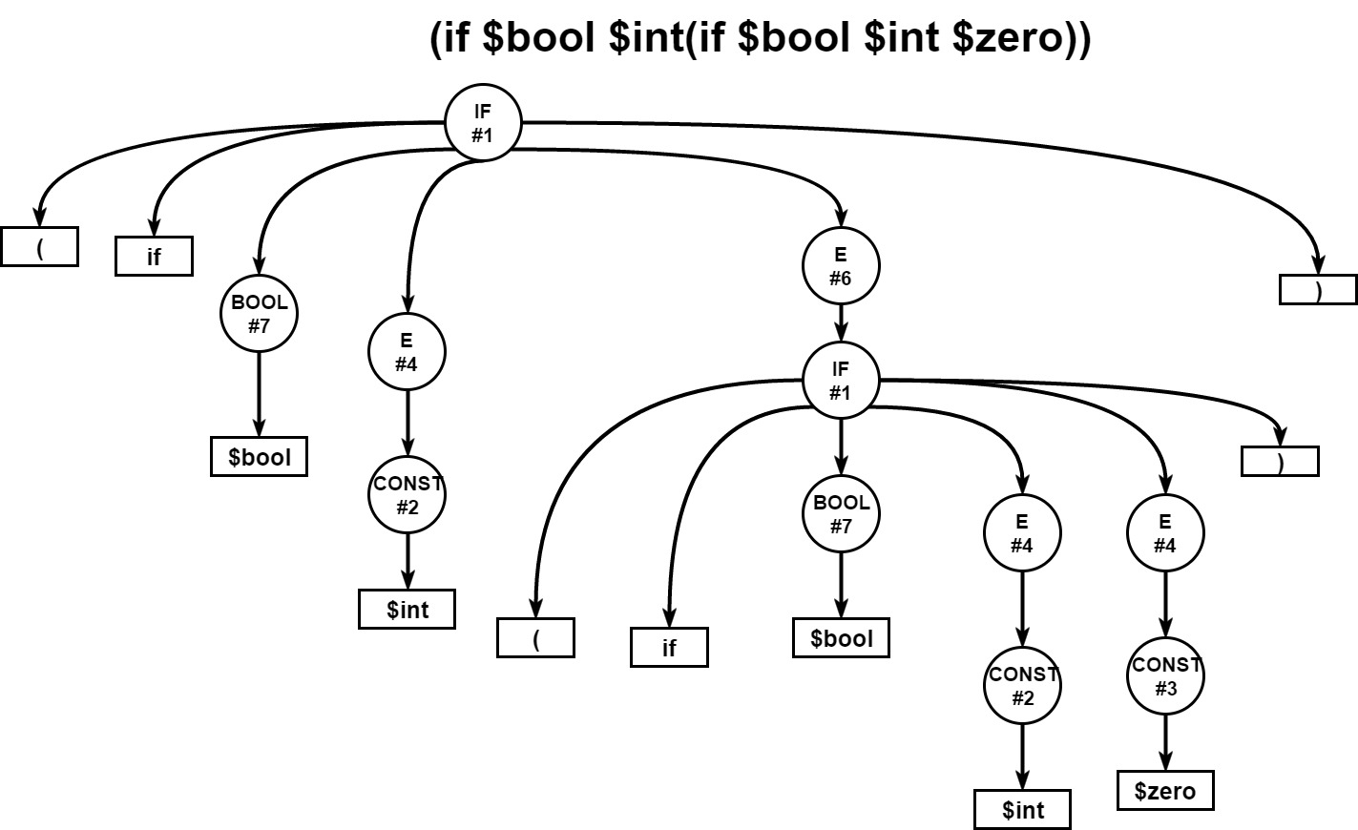**………………………………………………………………………………………………………………………………………….**

**………………………………………………………………………………………………………………………………………….**

**Часть 2.**

1. Из корневого файла pars.cpp собрать синтаксический анализатор вместе со своим лексическим анализатором из лабораторной работы №5.

2. В тестовой цепочке из лабораторной №6 заменить символы токенов подходящими лексемами.

3. Настроить парсер на свой вариант грамматики из лабораторной работы №6 и протестировать на цепочке, полученной в п.2.

4. Сравнить трассу синтаксического анализа с деревом разбоpа, построенным вручную.

5. Настроить парсер на грамматику mlisp17 и протестировать на файле coin из лабораторной работы №3 без трассировки сверток.

**………………………………………………………………………………………………………………………………………….**

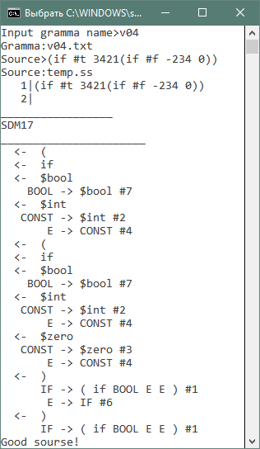

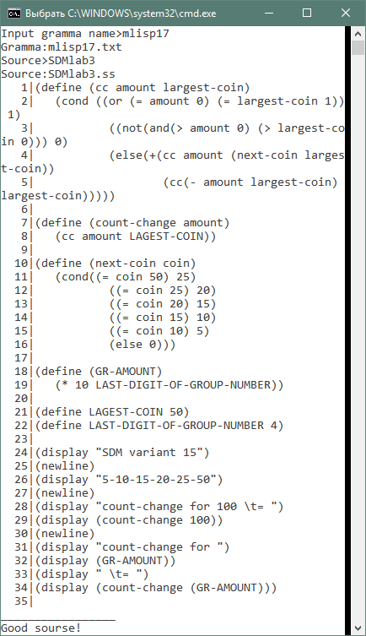

**………………………………………………………………………………………………………………………………………….**

**Выводы.**

**В данной лабораторной работе я научился строить деревья синтаксического разбора. Еще одна увлекательная работа из текущего курса!**

**Было интересно строить дерево, согласно данной грамматике. Занятие не особо трудное, но интересное: нужно правильно использовать продукции, чтобы из листьев дерева слева направо вышла данная фраза.**

**Знания, полученные о деревьях синтаксического разбора помогут мне в дальнейших работах и это не может не радовать!**